Report
Teamprojekt:
ML-Basiertes
Fahrerassistenzsystem

Nico Höhn, Philip Fritzen

Master of Science Elektrotechnik
Hochschule Darmstadt
Inhaltsverzeichnis
1 Projektdefinition 1
1.1 Vision-Statement 1
1.2 Abgrenzung 1
1.3 Klassisch oder Agil 1
1.4 Projektlaufzeit 1
1.5 Definition of Done (DoD) und Definition of Ready (DoR) 1
1.6 User Stories 3
1.7 Projektkomplexität 4
2 Projektplan 5
2.1 Arbeitspakete und Aufgabenverteilung 5
2.2 Zeitplan 5
2.2.1 Anpassungen während dem Projektverlauf 5
2.3 Ressourcen 5
2.3.1 Personal 5
2.3.2 Arbeitsmaterial / Tools 5
2.3.3 Budget 6
3 Projektdurchführung 6
3.1 Hardwaresetup 6
3.1.1 Auflöten 7
Buchsenleistenposition 7
3.1.2 Arbeitsplatz vorbereiten 8
3.1.3 Löten 9
3.1.4 Montage 9
3.1.5 WIFI Firmware Updaten 10
3.2 Hilfsanwendung Fotoapparat 11
3.2.1 Anwendungsfall 11
3.2.2 Effektive Lösung 11
3.2.3 Bedienung 11
3.2.4 Entwicklungszeit und Randinformationen 11
3.3 Gehäusekonstruktion 11
3.4 Trainingsdaten aufnehmen 12
3.4.1 Akzeptanzkriterium 13
3.4.2 Auflösung und Bildformat 13
3.4.3 Arbeitsmaterial für diese Aufgabe: 13
3.4.4 Trainingsdaten-Sammelprozess 13
3.4.5 Schlechte Antwortzeit => Performancepatch 14
3.4.6 Trainingsdaten Ordnerstruktur 14
3.4.7 Archivierungsskript 14
3.5 Bildvorverarbeitung in Matlab 14
3.5.1 Methodischer Ablauf 15
3.5.2 Erkennung runde Schilder 15
3.5.3 Analyse der Parameterwahl bei der Kreiserkennung 16
3.5.4 Problemstellung bei blauen runden Schildern 17
3.5.5 Erkennung Dreiecke 19
3.5.6 Erkennung 4 Ecke 20
3.5.7 Fazit zur Bildvorverarbeitung in Matlab 21
3.6 ML-Modell 22
3.6.1 Vorüberlegungen 22
3.6.2 Kleine Einblick in Layerarten 22
3.6.3 Vergleich Matlab und OoenMV 22
3.6.4 Verwenden eines CNN(Convolutional Neural Network) 22
3.7 Versuche Datenbestand Einfluss auf Modellqualität 22
3.8 Probleme beim Überführen von Matlab zu OpenMV 22
3.8.1 Inkompatible Layer(batchNormalizationLaye) 22
3.8.2 Modelgröße 22
3.8.3 Probleme mit eigentlich kompatiblen Layern(entfernen FC-Layer) 22
3.8.4 Wechsel von Trainnetwork auf Trainnet 22
3.8.5 Nutzung des Modells zum Vorsortieren der Trainingsdaten 22
3.9 Bildvorverarbeitung von MATLAB auf OpenMV Board bringen 22
3.9.1 3 Wege zum Ziel – die Alternativen 22
3.9.2 Ansatz: MATLAB’s Code-Generator 23
3.9.3 Bildvorverarbeitung – der MicroPython-Weg 24
3.9.4 Gegenüberstellung des Zeitaufwandes 25
3.10 ML-Modell von MATLAB auf OpenMV Board bringen 25
3.10.1 Die Möglichkeiten für Export und Import 25
3.10.2 Lösung mit Stolpersteinen 26
4 Ergebnis 26
4.1 Persönlicher Erfahrungsgewinn / Lessons Learned 26
5 Ausblick 26

- Projektdefinition
  - Vision-Statement
Herr Schlake, ist Dozent an der H-DA und Unterrichtet das Wahlpflichtfach "Klassische und Machine Learning Algorithmen zur Bildverarbeitung". Mit dem Teamprojekt: "ML-basiertes Fahrerassistenzsystem" soll mit Matlab ein ML-Algorithmus entwickelt werden welches auf dem Microcontroller "OpenMV Cam H7 Plus" übertragen wird, dass auf einem Bluebrixx-System fährt und dort unter verschiedenen Bedingungen Verkehrszeichen erkennt. Dieses Projekt will er in seinen zukünftigen Vorlesungen benutzen um den Studenten Machine-Learning näher zu bringen und seinem Sohn seine Arbeit zu erklären.
  - Abgrenzung
Das Projekt beschäftigte sich ausschließlich mit der Umsetzung eines ML basierten Fahrerassistenzsystem zur Erkennung von Verkehrsschildern. Ein automatisiertes Fahren und die Integration in den Lehrbrief bzw. in den Unterricht war nicht Teil dieses Projekts.
Ampeln zählen ebenfalls nicht als Verkehrsschilder und waren somit nicht Teil der Aufgabe zur automatischen Erkennung.
  - Klassisch oder Agil
Das Projekt gestaltete sich eher agiler Natur, als Klassischer.
Grundlegendes Wissen zur Bildverarbeitung war zum Projektstart zwar vorhanden, allerdings nicht viel Wissen auf dem Gebiet des Machine-Learnings. Diese Vorraussetungen bedurften eine agile Vorgehensweise.
Der Zieltermin – die Prüfung – war festgesetzt.
Das Sachziel war nicht absolut gesetzt. Es gab zwar Wünsche zum Projektergebnis (siehe User Stories), ob sie sich genauso umsetzen ließen, war zu Projektstart aber offen.
  - Projektlaufzeit
Das Projekt startete mit einem Kick-Off Meeting am 03.04.2025.
Zeitziel und Abgabe der Projektdokumentation war der 05.09.2025.
Präsentationstermin für das Projekt ist auf den 12.09.2025 an der Hochschule Darmstadt Datiert.
  - Definition of Done (DoD) und Definition of Ready (DoR)
Die Definition of Done (DoD) legt fest, ab wann eine Aufgabe genau als abgeschlossen gilt. Die Teilnehmer haben für dieses Projekt folgende DoD festgeschrieben:
- Alle Akzeptanzkriterien sind erfüllt
- Ein Code-Review durch den jeweils anderen ist durchgeführt (zumindest versteht derjenige grob, was passiert)
- Alle für die spezifische Aufgaben definierten Testfälle sind bestanden
- Die Aufgabenlösung und -ergebnis ist in der Projektdokumentation festgehalten
- Änderungen am Code / an der Doku sind auf GitHub gepushed

Die DoD setzt eine sinnvolle Definition of Ready (DoR) voraus:
- Definierte Aufgaben müssen folgende Eigenschaften besitzen, bevor wir an ihnen arbeiten können:
- Es sind Akzeptanzkriterien gemäß S.M.A.R.T. Zielen oder I.N.V.E.S.T. definiert
- Falls möglich sind Testfälle definiert, die Code oder Hardware bestehen müssen
- Die Aufgabenbeschreibung ist so verständlich geschrieben, dass wir sie beide verstehen und umsetzen könnten, auch, wenn nur einer diese Aufgabe übernimmt
  - User Stories
Eine User Story ist eine Aufgabe, die ein bestimmter Benutzer in einer bestimmten Rolle mit dem Produkt erledigen will/muss. Sie entstammen dem Extreme Programming
Die INVEST Kriterien sind ein gutes Mittel, um die Qualität einer geschriebenen User Story zu bewerten.
Wir haben mit der Zustimmung von Herrn Schlake 7 User-Stories definiert:

  - Projektkomplexität
Komplexität anhand des Diagramms beschreiben.
NICE TO HAVE, später ergänzen!
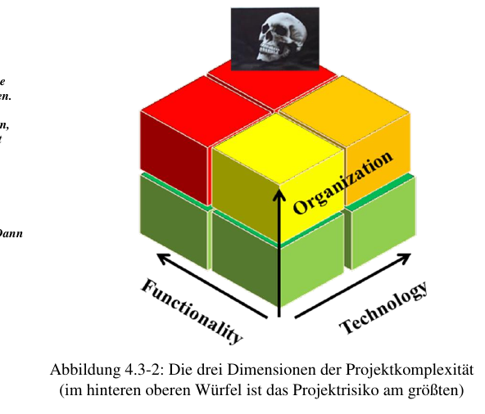

- Projektplan
  - Arbeitspakete und Aufgabenverteilung
WBS bzw. Aufgabe zur Erfüllung der User-Stories einfügen?
  - Zeitplan
Ausdruck des Initialen Gantts (?) und des finalen Gantts einfügen.
Alternativ auf Datei verweisen und hier nur Meilensteine erwähnen?
    - Anpassungen während dem Projektverlauf
- Gehäusekonstruktion vorziehen
- EdgeImpulse ursprünglich geplant und später rausgeworfen
- Unterteilung erster Testdatensatz, weitere Testdatensätze
  - Bildvorverarbeitung wurde an ersten Testdatensatz gehangen
- Testdatensätze aufnehmen wurde verlängert
- Bildvorverarbeitung verlängert und Machine-Learning Model nach hinten geschoben (Zeiten im Projektplan prüfen)
- Bildvorverarbeitung auf µC übertragen wurde als Aufgabe hinzugenommen, vorher war nur „ML-Modell auf Board Lauffähig machen“ drin
  - Ressourcen
    - Personal
- Nico Höhn
- Philip Fritzen
    - Arbeitsmaterial / Tools
- Laptop/PC
- OpenMV Cam H7 Plus
- Lötkolben
- OpenMV IDE
- https://netron.app
- python3
  - TensorFlow
  - PYTHON BIBLIOTHEKEN ERGÄNZEN
- Visual Studio Code
- git inklusive GitHub
- MATLAB
- ChatGPT als Suchmaschine
- OneNote
- Microsoft Project
- ProjectLibre
- Microsoft Visio
- DrawIO
- PlantUML
- LibreOffice Suit
    - Budget
Budgetrechnung einfügen
- Projektdurchführung

  - Hardwaresetup
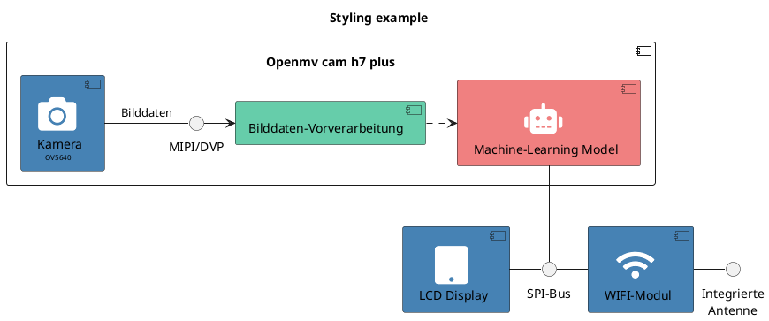Diagramm 1
Das Hardwaresetup besteht aus den folgenden Hardwarekomponenten:
- Das „OpenMV Cam H7 Plus“ Board (im weiteren einfach Cam-Board genannt) mit aufgesteckter Kamera und eingesteckter SD-Karte
- Das LCD Display „OMV-LCD“
- Das WIFI-Modul „OMV-WIFI“
- Einem 3,7V Akku für die „Standalone“ Stromversorgung
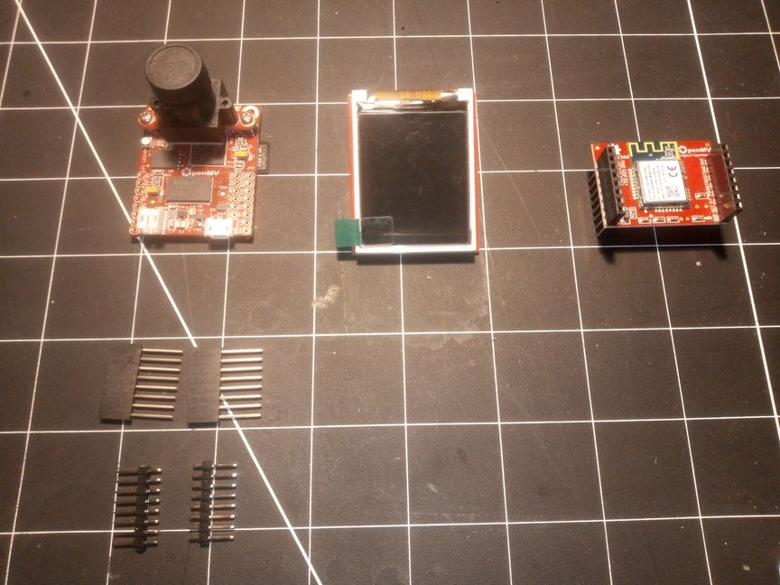Abbildung 1
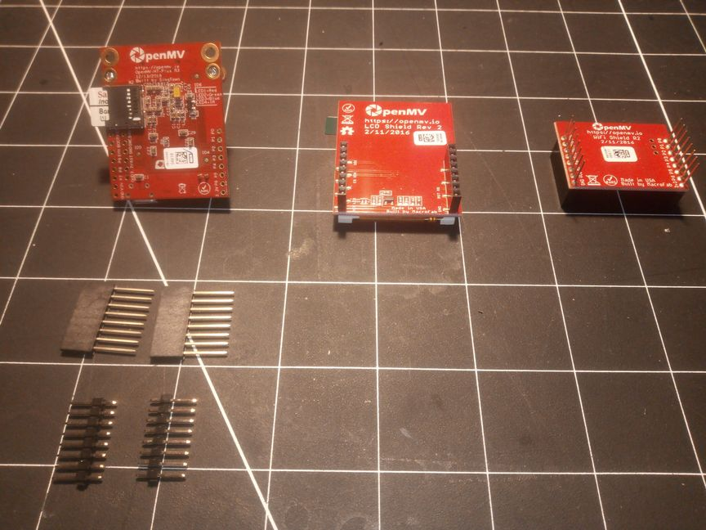Abbildung 2
Wie man auf den Bildern erkennen kann, wird das Board selbst mit unverlöteten Buchsen- und Stiftleisten geliefert.
    - Auflöten
Da das Display und das WIFI-Modul verwenden werden soll, müssen die Buchsenleisten in die THT-Bohrungen gelötet werden. Der Auflötvorgang wird im folgenden Beschrieben.

Buchsenleistenposition
Um die Buchsenleiste zu verlöten empfiehlt sich, die Header zusammen mit dem zu steckenden Modul in die vorgesehenen THT-Bohrungen des Cam-Boards zu stecken, damit die Steckverbindung beim Verlöten schon richtig ausgerichtet ist.
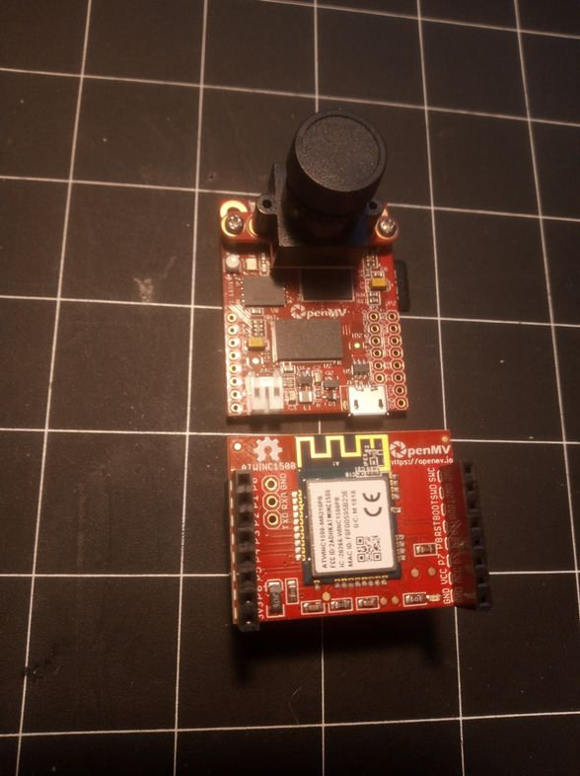Abbildung 3
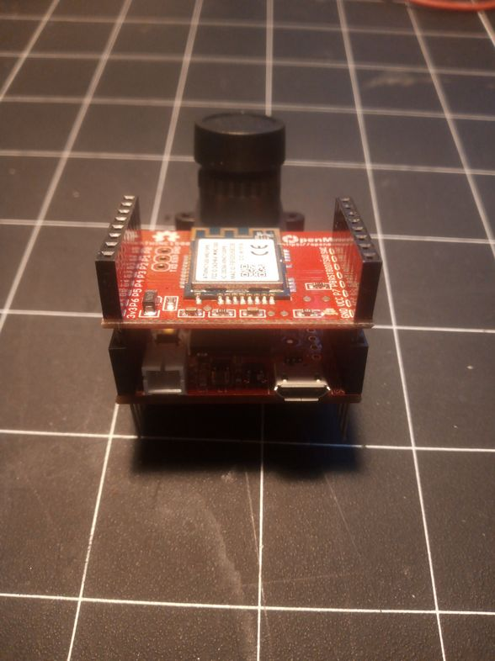Abbildung 4
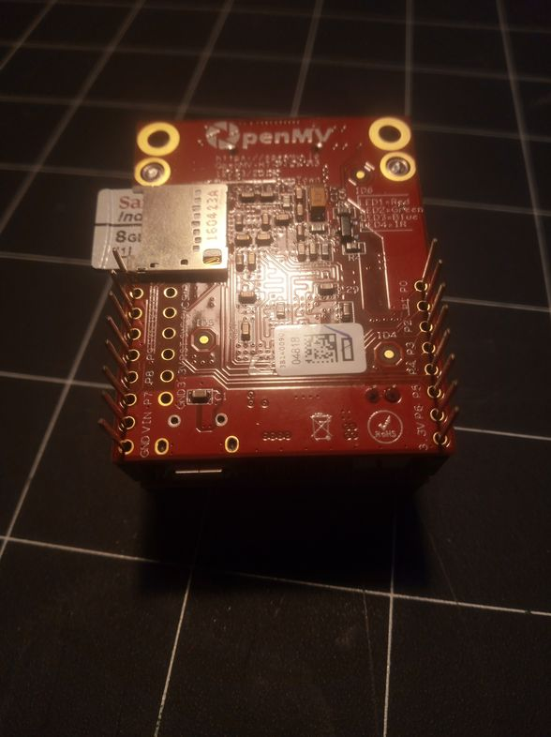Abbildung 5
- In diesem Fall muss das WIFI-Modul frontal unter der Kamera montiert werden.
- Die Pins des WIFI-Moduls sind schon montiert, was die Positionierung erleichtert.
- Einfach die Buchsenleiste (1) auf die Stifte (2) unter dem WIFI-Boards stecken und anschließend die Stifte der Buchsenleiste (1) in die THT-Bohrungen des CAM-Boards einführen, wie im rechten Bild zu sehen.

    - Arbeitsplatz vorbereiten
Nun kann das Board am besten in eine Löthilfe eingespannt werden und der restliche Arbeitsplatz vorbereitet werden.
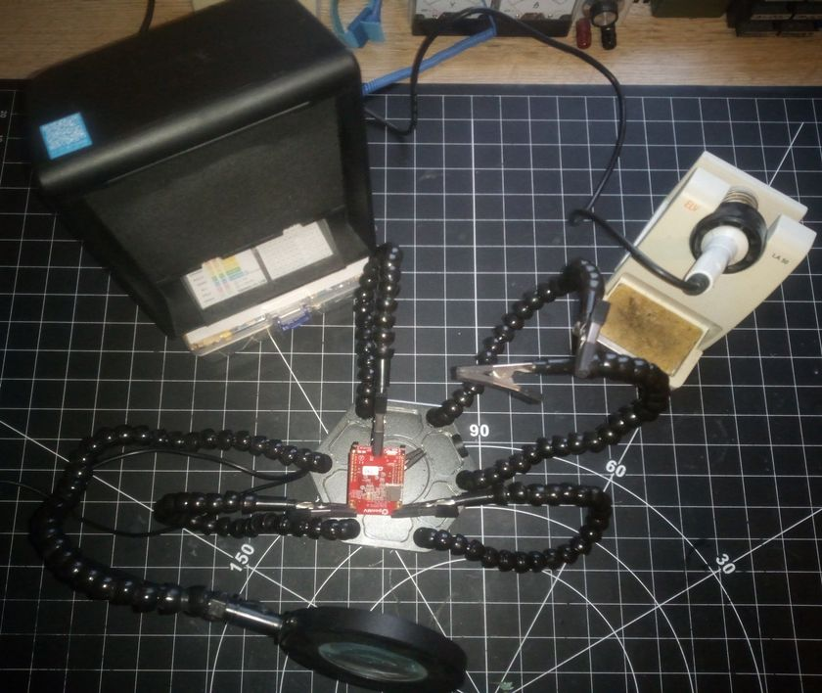Abbildung 6: Arbeitsplatz zum Löten
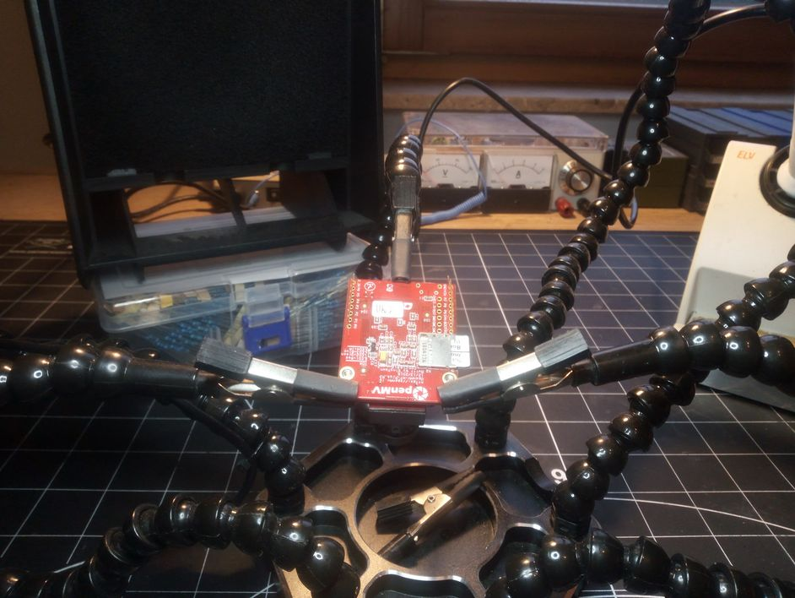Abbildung 7: Arbeitsplatz nahaufnahme
Zu sehen ist hier die Löthalterung, der Lötkolben und eine Lötrauchabsaugung, welche etwas erhöht steht, damit der Rauch auch abziehen kann.
Als weiteres Hilfsmittel auf jeden Fall Lötzinn bereit liegen. Ebenfalls kann bei Bedarf Entlötzlitze und Flussmittel bereit gelegt werden.
Zum reinigen nach dem Löten wird Isopropylalkohol und ein paar Reinigungsstäbchen verwendet.
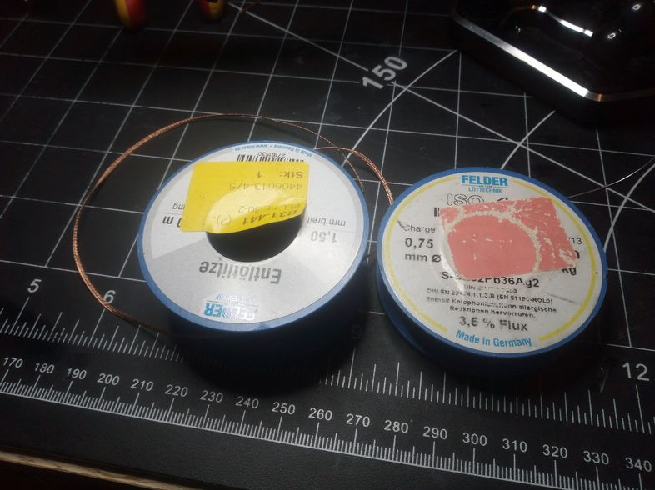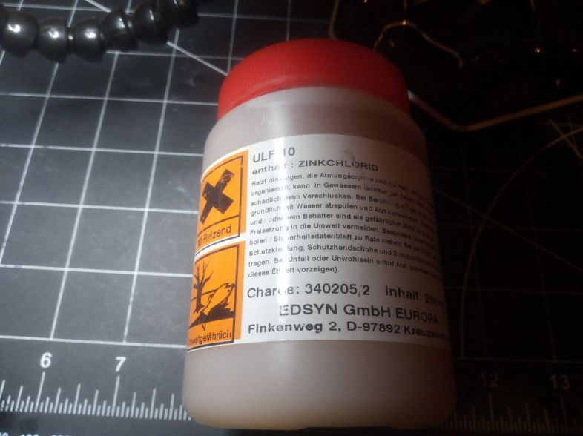
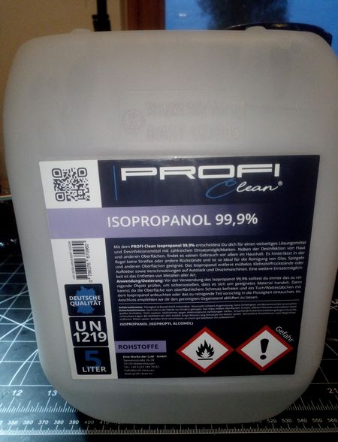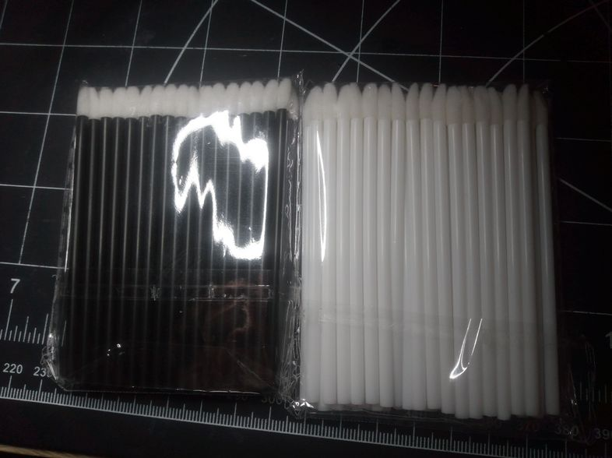
    - Löten
Nun werden alle Stifte der Buchsenleiste mit der richtigen menge Lot verlötet.
Hierbei ist unbedingt darauf zu achten, dass die Buchsenleiste mit dem WIFI-Modul auf Anschlag in den THT-Bohrungen stecken. Wenn die Stifte vor dem verlöten verrutschen oder teilweise herausrutschen, sind Tricks nötig, um die verlötete Buchsenleiste noch einmal zu korrigieren.
??? Videolink einfügen ???
    - Montage
Die fertig verlötete Buchsenleiste sieht dann so aus:
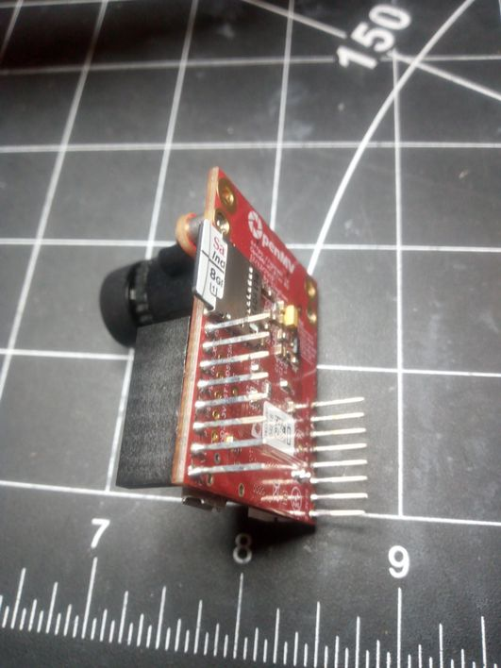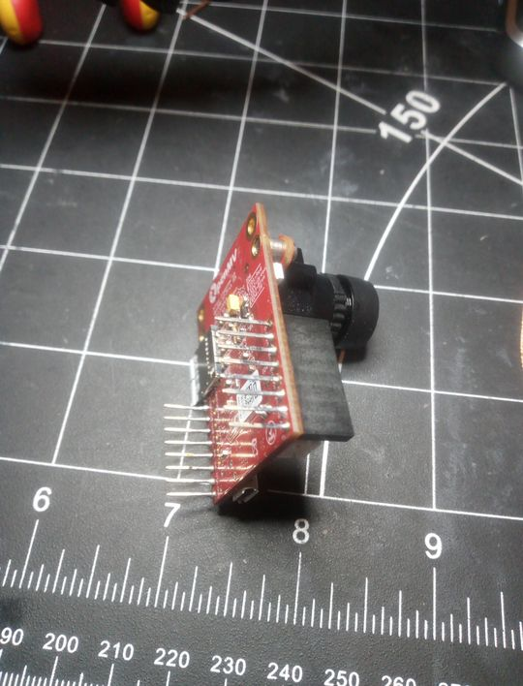
Nun lassen sich Display und WIFI-Modul einfach aufstecken.
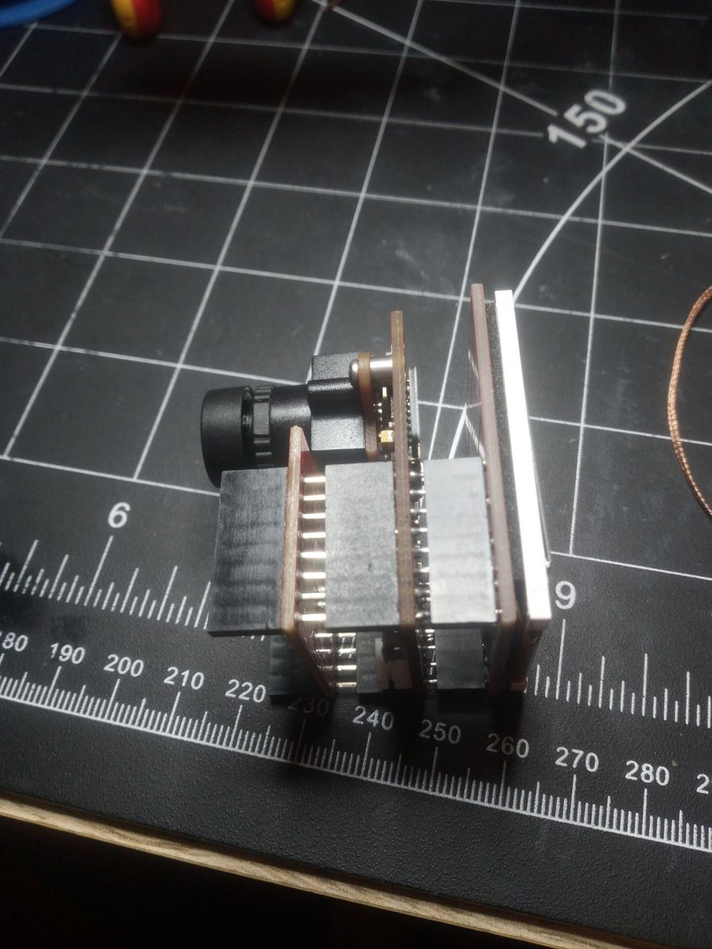
    - WIFI Firmware Updaten
Die Firmware des WIFI-Moduls war bei Auslieferung veraltet und musste geupdated werden. Hierzu eine Beschreibung der Vorgehensweise:
- Das Display zur Sicherheit vom Board abziehen damit nur ein Teilnehmer am SPI Bus hängt
  - Interessanterweise nutzen Display und WIFI-Modul den gleichen Slave-Select Pin des SPI Busses, obwohl laut SPI Definition jeder Slave einen eigenen haben soll. Eventuell sind Display und WIFI-Module nur Empfänger und können auf dem Bus nicht senden
- Das Cam-Board über das Micro-USB Kabel (nicht im Lieferumfang enthalten) verbinden
- Die OpenMV IDE starten und über den Knopf unten links mit dem Board verbinden
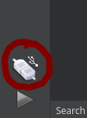
- Das fw_update.py Skript öffnen unter
File => Examples => WiFi => WINC1500 => fw_update.py
  - Der verbaute WIFI Mikrochip auf dem vorliegenden Cam-Board ist der ATWINC1500-MR210PB

- Die SD-Karte mit einem Dateimanager einbinden und wie im Code beschrieben die Firmware im Ordner
<openmv-ide-install-dir>/share/qtcreator/firmware/WINC1500/winc_19_7_6.bin (Linux installation)
auf die SD-Karte kopieren, ohne Unterordner.
- SD-Karte im Dateimanager auswerfen
- Über Tools => Reset OpenMV Cam das Cam-Board neu starten und wieder wie in Schritt 3 verbinden
- Im Code bei Zeile 23, im Methodenaufruf wlan.fw_update den führenden Schrägstrich aus dem Parameterpfad entfernen, sonst findet das Skript die Datei nicht.
- Code über den Startknopf unten links ausführen
  - Hilfsanwendung Fotoapparat
    - Anwendungsfall
Um den Machine Learning Algorithmus (ML-Model) für die Bildverarbeitung zu trainieren braucht es viele Bilder. Sinnvollerweise sollten diese Bilder in der Qualität aufgenommen werden, mit dem später das fertige ML-Model Bilder live aufnimmt.
Deshalb werden die Bilder mit dem OpenMV Board selbst aufgenommen und auf der SD-Karte gespeichert.
    - Effektive Lösung
Um dies möglichst bequem und für viele Bilder auch schnell zu erledigen, hat sich das Team entschieden, eine Hilfsanwendung zu entwickeln. Das Programm, welches auf dem Cam-Board läuft, verbindet sich mit einem konfigurierten WLAN-Hotspot. Dies kann auch ein mobiler Smartphone Hotspot sein.
Ist die IP-Adresse des Boards bekannt, kann diese über einen Browser über die URL „http://<ip-adresse-des-boards>:8080/“ (ohne Anführungszeichen) aufgerufen werden. Das Board sendet darauf hin eine Webseite zurück, in der ein Live-Feed der Kamera in geringer Qualität zu sehen ist. Außerdem gibt es dort einen Button „Einzelbild aufnehmen“ und ein Eingabefeld für einen Dateinamen.
    - Bedienung
Über den Live-Feed kann man die Kamera des Boards so ausrichten, wie man das Foto gerne aufnehmen möchte. Den Dateinamen anzugeben ist optional. Drückt man nun den Button „Einzelbild aufnehmen“, speichert das Board ein Foto in höherer Qualität direkt auf der eingelegten SD-Karte im Ordner „/pictures“. Die Dateien werden im Format „<dateiname>-<datum>-<fortlaufende Nummer>.jpg“ benannt.
Ob die Aufnahme gelang oder nicht, wird durch eine Meldung in der oberen rechten Ecke angezeigt.
    - Entwicklungszeit und Randinformationen
Die Entwicklung der Hilfsanwendung dauerte inklusive Dokumentation 4 Personenwochen.
Es wurden die Technologien HTML, CSS, Javascript und MicroPython verwendet.
  - Gehäusekonstruktion
In einem Versuch, die ersten Trainingsdaten ohne Halterung für das Board aufzunehmen ist dem Team aufgefallen, dass dies sehr Umständlich ist und zu lange dauern würde.
Deshalb wurde die Konstruktion des Gehäuses für das Cam-Board vorgezogen.
Innerhalb von 2 Wochen und ca. 4 Design Iterationen ist folgendes Gehäuse entstanden:
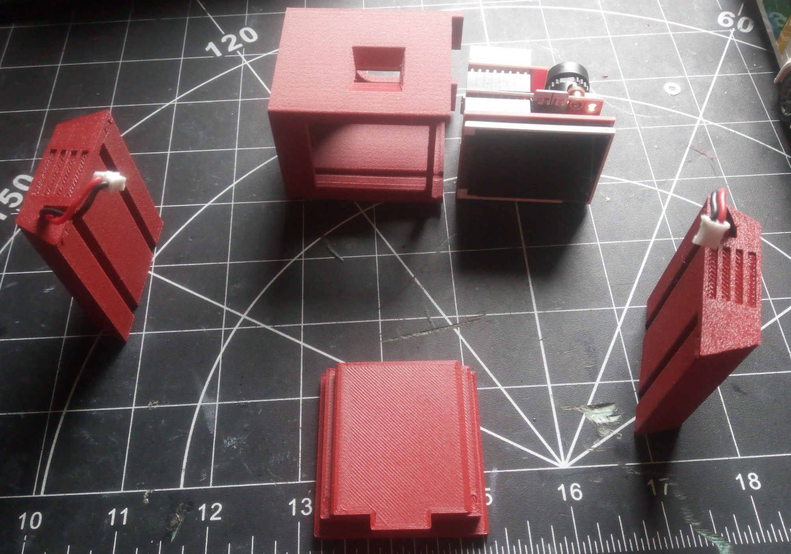
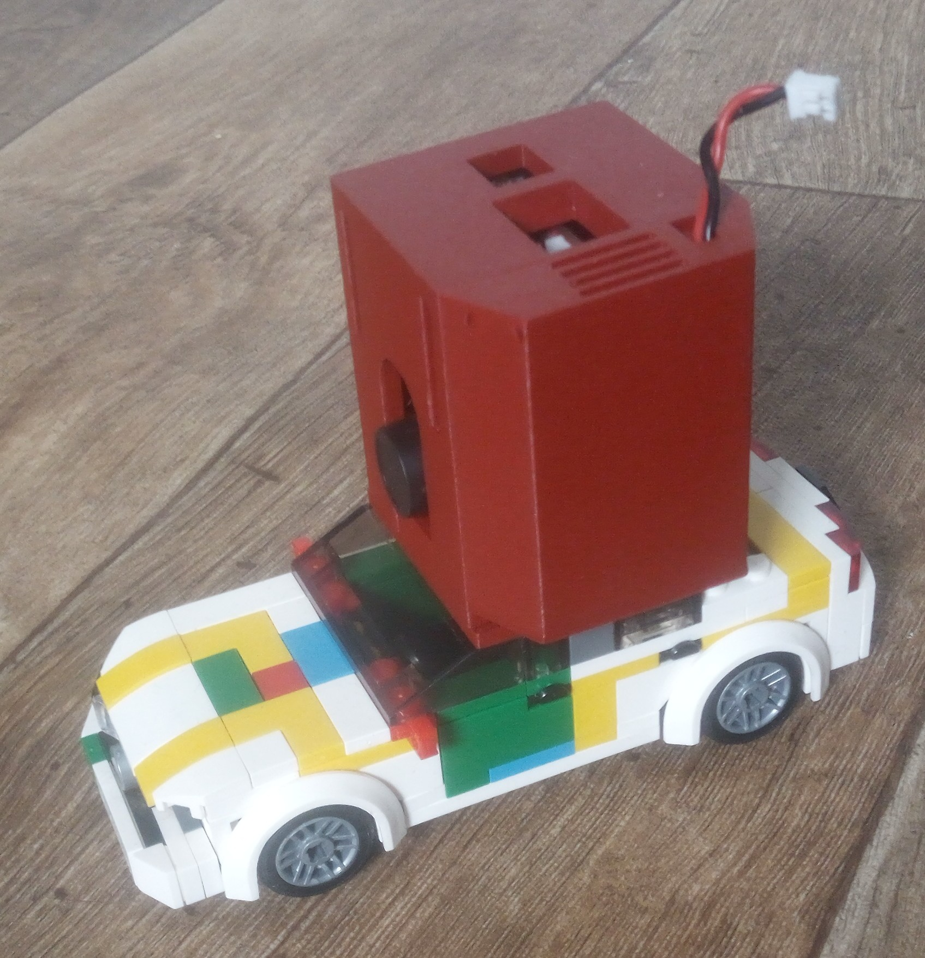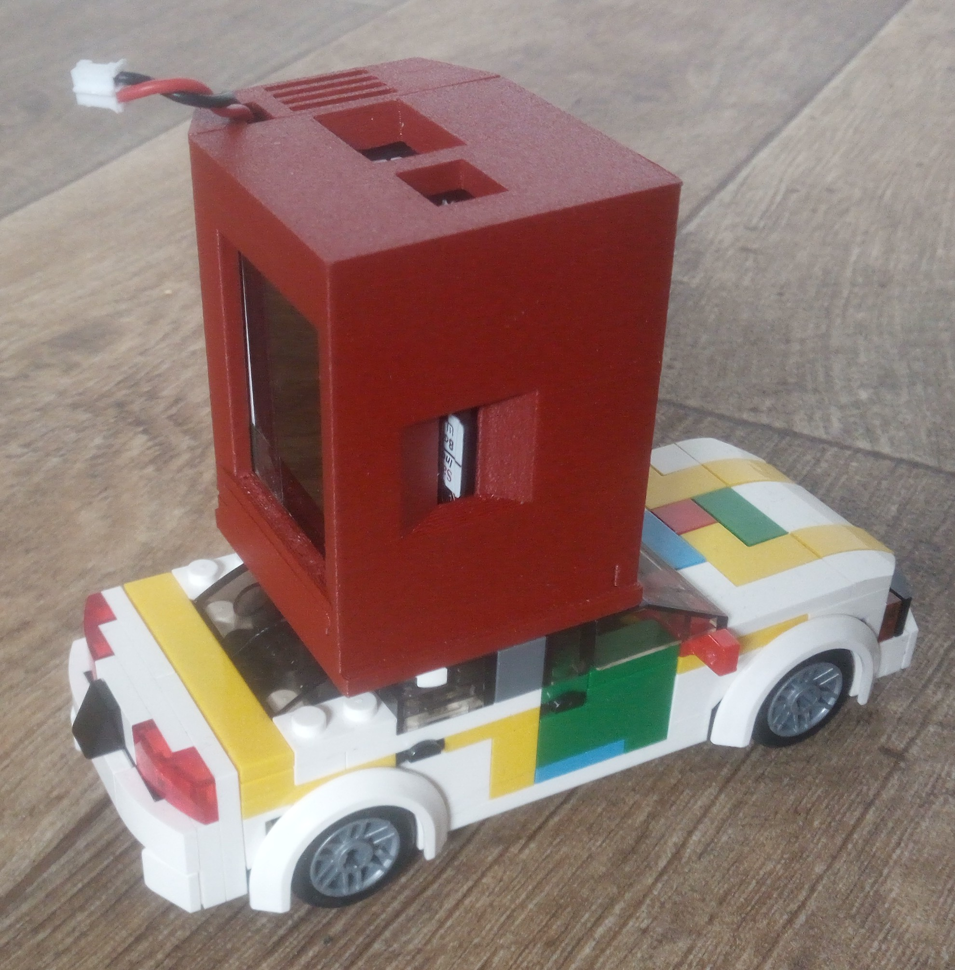
Das Gehäuse besteht aus einem Korpus für das Board selbst, einem Akkupack und einer Verbindungsplatte, die mit dem BlueBrixx Klemmsystem kompatibel ist.
Das Akkupack wird über zwei Schwalbenschwänze mit dem Korpus verbunden, das Cam-Board wird mit der Leiterplatte in zwei Nuten im Korpus eingeführt und mit der Verbindungsplatte als Deckel gesichert.
Das Gehäuse ist somit komplett ohne Werkzeug und Schrauben zu montieren sowie demontieren.
Das Arbeitsmaterial für diese Aufgabe:
- 3D-Modelliers: FreeCAD
- Prusa MK3S+ 3D Filamentdrucker
- Filament: PETG CF Red von „The Filament“
  - Trainingsdaten aufnehmen
Um die User-Story 2 zu erfüllen, gingen wir nun daran, mit der oben beschriebenen Hilfsanwendung Trainingsdaten aufzunehmen. Die Bilder sollten im nächsten Schritt dazu dienen, eine Bildvorverarbeitung aufzusetzen und das Machine-Learning Model zu trainieren.
    - Akzeptanzkriterium
Das Akzeptanzkriterium für die User-Story lautete, pro Schildart mindestens je 30 Bilder auf mindestens 3 unterschiedlichen Hintergründen aufzunehmen. Im zur Verfügung gestellten BlueBrixx Set sind 12 Schildarten enthalten.
    - Auflösung und Bildformat
Als Auflösung für die Aufnahmen und den späteren Produktionseinsatz wählten wir 1280x720 Pixel. Dies entspricht im MicroPython Code der Konstanten sensor.HD.
Als Bildformat kam wir RGB565 zum Einsatz, welches die Farbe eines Pixels mit 16 Bit darstellt. Jeweils 5 Bit für Rot und Blau, sowie 6 Bit für Grün.
    - Arbeitsmaterial für diese Aufgabe:
- Ein Laptop oder Smartphone
- Ein mobiler WLAN-Router mit Powerbank
- Das OpenMV Cam H7 Plus
    - Trainingsdaten-Sammelprozess
Der Aufnahmeprozess sah wie folgt aus:
- Eine passende Umgebung für den Hintergrund suchen
- BlueBrixx Straße aufbauen
- Mobilen WLAN-Router an Powerbank anschließen
- BlueBrixx Auto mit Cam-Board bestücken und Betriebsbereit machen
- Hilfsanwendung „Fotoapparat“ im Browser von Smartphone oder Laptop öffnen
- Ein Schild auf der Straße befestigen
- Mindestens 100 Fotos von dem befestigten Schild machen
  - Zwischen den Fotos das Auto langsam auf das Schild zu bewegen
- Das befestigte Schild gegen das nächste zu fotografierende Schild austauschen
- Die Schritte 7 und 8 wiederholen, bis für alle Schilder mindestens 100 Bilder existieren
- Bilder von SD-Karte des Cam-Boards auf PC übertragen und unbrauchbare Bilder aussortieren
- Mit Schritt 1 erneut beginnen
Da die Bildaufnahme und -aufbereitung recht Zeitaufwändig waren, wurden die Trainingsdaten über mehrere Wochen gesammelt.
    - Schlechte Antwortzeit => Performancepatch
Beim Aufnehmen der Bilder ist uns aufgefallen, dass die Antwort des Boards mit jedem Schild länger dauerte. Nach einer schnellen Analyse ist uns aufgefallen, dass der Code zum nummerieren der Dateien bei jedem neuen Foto einmal alle bereits vorhandenen Dateien scannt.
Um dies zu verbessern, führten wir einen kleinen Patch der Hilfsanwendung durch. Die Bilder wurden nun pro angegebenen Dateinamen in einem Ordner zusammengefasst und nur beim Ändern des Dateinamens in der Browseranwendung einmal neu gescannt. Dies hat dafür gesorgt, dass die gefühlte Antwortzeit des Boards für ein Foto gleich geblieben ist.
    - Trainingsdaten Ordnerstruktur
Die Bilder wurden in einer bewusst gewählten Ordnerstruktur abgelegt, um sie schnell einsortieren zu können:
Ordner mit Schildform => Ordner mit Schildart => Ordner mit Ort => Bilddatei
Hier zwei Beispielpfade für das Bild eines Schildes „Geschwindigkeitsbegrenzung 70km/h„:
1_Runde_Schilder/Geschwindigkeitsbegrenzung_70/Ackerstraße/Geschwindigkeitsbegrenzung_70-2025-06-12__1.jpg
2_Dreieckige_Schilder/Vorfahrt_Achten/Bushaltestelle/Vorfahrt_Achten-2025-06-05__2.jpg
    - Archivierungsskript
Um die Bilder möglichst einfach zwischen den Teammitgliedern auszutauschen und das ML-Model möglichst leicht mit Trainingsdaten versorgen zu können, haben wir das Python-Skript prepare-upload.py geschrieben, welches den Ordner mit dem Ortsnamen entfernt und die Bilder in das Archiv „Trainingsdaten.zip“ mit der Ordnerstruktur
Ordner mit Schildform => Ordner mit Schildart => Bilddatei
verpackt.
So konnten während dem Sammeln der Trainingsdaten iterativ weitere Bilder ohne manuellen Aufwand neu gepackt und ausgetauscht werden.
  - Bildvorverarbeitung in Matlab
Die automatische Erkennung von Verkehrsschildern ist ein zentraler Bestandteil moderner Fahrerassistenzsysteme und autonomer Fahrzeuge. Ziel dieser Arbeit ist die Entwicklung und Optimierung eines Bildverarbeitungsprozesses zur zuverlässigen Detektion verschiedener Schildformen und -farben, insbesondere runder und rechteckiger Schilder, unter Berücksichtigung von Farb- und Formmerkmalen.
    - Methodischer Ablauf
MATLAB Live Scripts eignen sich hervorragend für das Prototyping, da sie eine unmittelbare Visualisierung der Ergebnisse ermöglichen. So lässt sich direkt nachvollziehen, welcher Code welche Wirkung erzielt.
- Einlesen der Bilddaten: Für Versuche und Tests haben wir einzelne Bilder mit imread eingelesen z.B. um gezielt Grauwerte zu ermitteln und zu sehen was bei einzelnen Funktionen genau passiert. Nach erfolgreichem Test an Einzelbildern wurde der Bildbestand für die eigentliche Vorverarbeitung dann mit Imagestore eingelesen. Über Labelsource konnte aus dem Ordernamen auch gleich das Label für die spätere Erkennung dokumentiert werden,
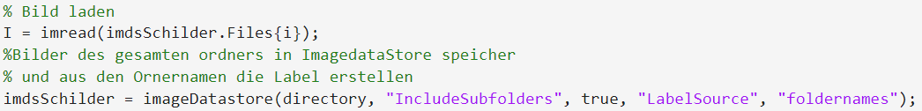
- Formklassifikation: Es werden vier Hauptformen unterschieden: Kreis, Dreieck, Rechteck und langes Rechteck.
- Farbinformationen: Farben dienen als zusätzliche Merkmale zur Verbesserung der Vorverarbeitung. Die Kombinationen sind
  - Dreieck: Rot
  - Rechteck: Blau
  - Langes Rechteck: Schwarz(Ampel)
  - Rund: Blau und Rot
- Markieren: Zur Durchführung der Analyse wird der entsprechende Bildabschnitt visuell markiert.
- Ausschneiden: Anschließend erfolgt die Generierung eines definierten Bildausschnitts, der das erkannte Objekt gezielt umfasst.
    - Erkennung runde Schilder
Wir untersuchten welche Bildarten(Farbbilder/Graustufen/Binärbilder) sich am besten zur Verarbeitung eignen und wie es sich auf die Speichergröße auswirkt. Außerdem prüften wir, wie sich Rauschunterdrückung und Kantenglättung auswirken.
- Vergleich Speichergröße (Farbbilder/Graustufen/Binärbilder)
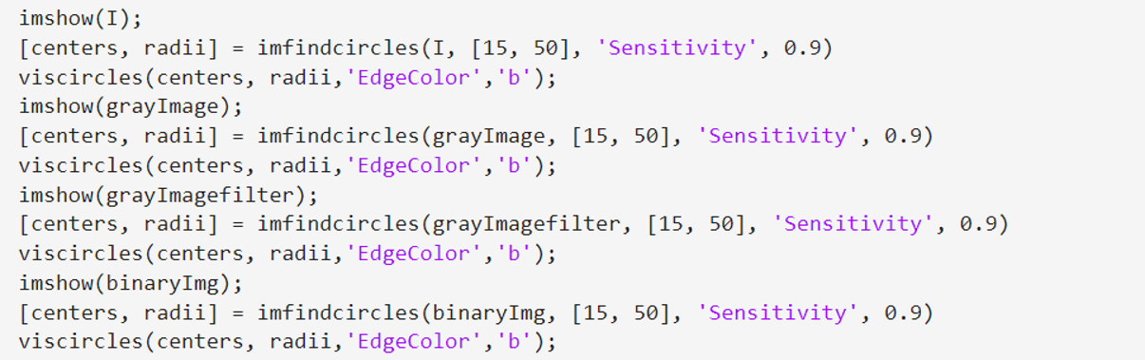
Speichergröße konnte durch die Umwandlungsprozesse nicht verbessert werden. Binärbild, Kantenerkennung und Rauschunterdrückung verschlechtern die Formerkennung. Auch die verbessert das Ergebnis nicht

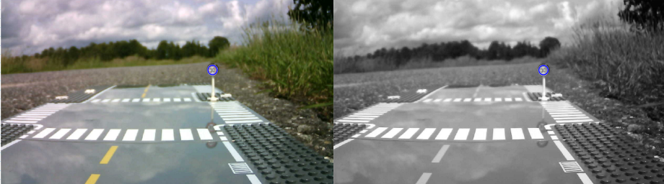

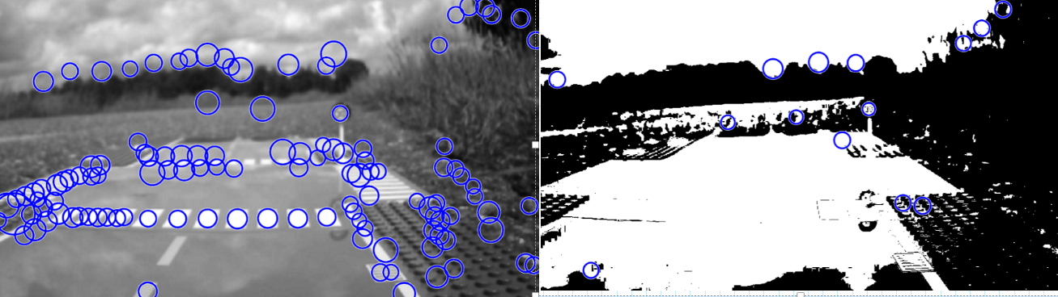
Da die Binärisierung, Kantenerkennung und die Rauschunterdrückung die Ergebnisse verschlechterten haben wir sie bei den weiten Versuchen nicht weiterverwendet. Das die Ergebnisse der Graubilder und der Farbbilder gleich ist liegt daran, dass imfindcircles, die Funktion, die verwendet wird um Kreise in Bilder zu finden, Farbbilder automatisch in Graubilder umwandelt.
    - Analyse der Parameterwahl bei der Kreiserkennung
Im Rahmen der Bildverarbeitung haben wir untersucht, wie sich unterschiedliche Einstellungen der Parameter Radius und Sensitivity auf die Erkennung runder Verkehrszeichen auswirken. Dabei zeigte sich dass die Wahl des Radius nur dafür sorgt
dass zu kleine oder zu große Kreise nicht erkannt werden. Und das der min. Radius nicht zu klein gewählt werden sollte, da sonst sehr viele Kreise gefunden werden.

Eine Erhöhung der Sensitivität führte dazu, dass eine Vielzahl von Kreisen erkannt wurde darunter auch viele falsch-positive Ergebnisse. Im Gegensatz dazu resultierte eine zu geringe Sensitivität darin, dass gar keine Kreise mehr detektiert wurden. Die Sensitivität muss daher so gewählt werden, dass eine Balance zwischen Vollständigkeit und Genauigkeit der Erkennung erreicht wird.
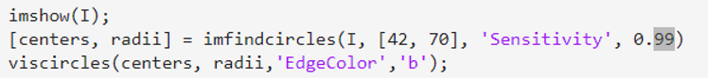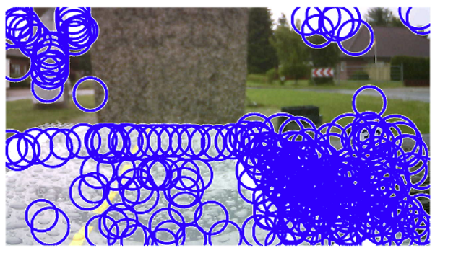
Bei der Analyse viel uns auf, dass vor allem die blauen Schilder zu Problemen führten während die rot umrandeten Schilder(Stoppschild/Geschwindigkeitsbegrenzung) bereits zu 100% mit der Anwendung von imfindcircles gefunden wurden. Eine Sensitivität von 0,9-0,92 erwies sich als optimal

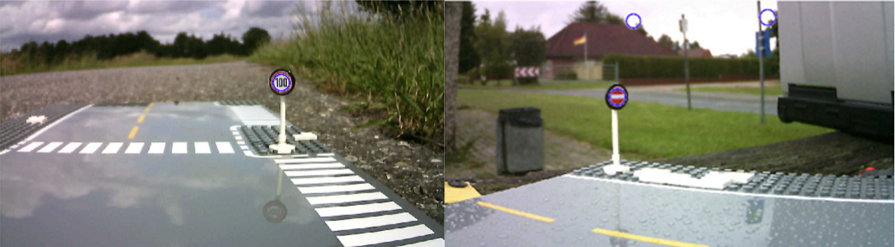
    - Problemstellung bei blauen runden Schildern
Bei der Erkennung von runden Schildern konnten wir nur mit der Verwendung von imfindcircles nicht weiter kommen.

Nur auf einem von 10 Fotos konnte das Schild als Kreis erkannt werden. Selbst bei den Bildern bei denen man sehr nah dran war, wurde das Schild nicht als Kreis erkannt
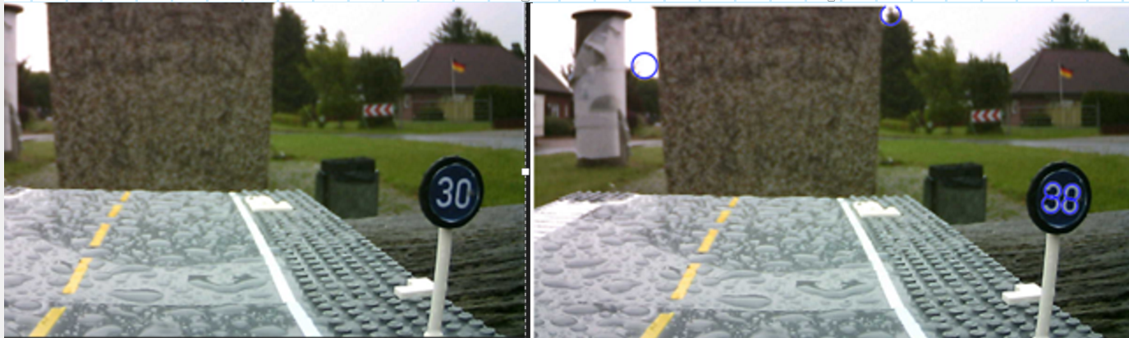
Auch Testreihen mit den verschiedenen Parametern halfen nicht weiter. Beispiel Erhöhung der Sensitivität und des Radius.
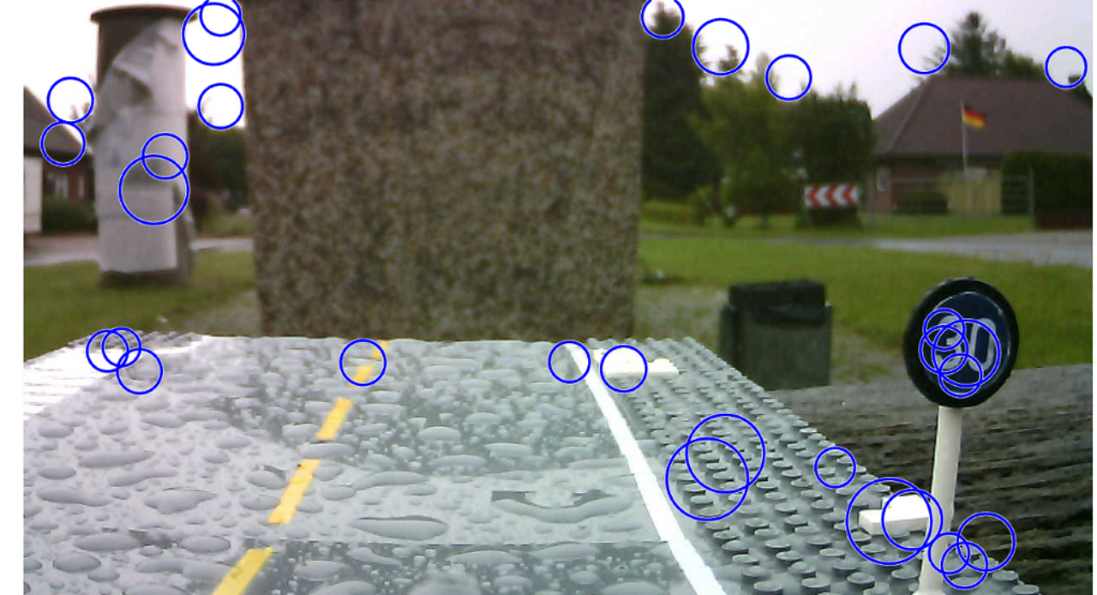
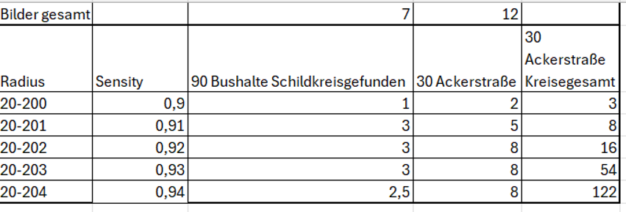
Auch versuche mit dem Parameter ObjectPolarity halfen nicht je nachdem ob das Bild insgesamt dunkler oder heller ist führt „dark“ bzw. „bright“ zu besseren Ergebnissen
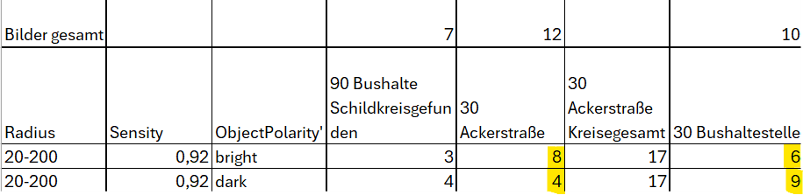
Lösung
Da die Verkehrszeichen einen schwarzen Rand aufweisen, wurde zur Verbesserung der Erkennung ein Binärbild mit einem Schwellenwert von 40 erzeugt. Diese gezielte Schwellenwertsetzung führte zu einer deutlichen Steigerung der Erkennungsgenauigkeit.
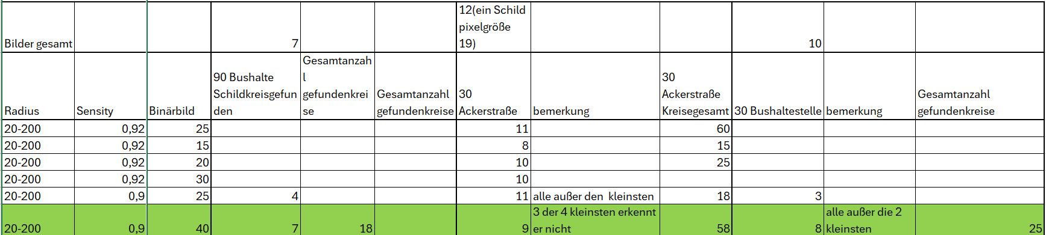
Damit hatten wir auch die Bildvorverarbeitung für runde blaue Schilder abgeschlossen

    - Erkennung Dreiecke
Da es für die Dreieckerkennung keine vordefinierte Funktion gab mussten wir hier neue Wege gehen. Mit der Funktion regionprops können viele Eigenschaften extrahiert. Werden Die Funktion misst Eigenschaften wie Fläche, Schwerpunkt und Bounding Box für jedes Objekt (verbundene Komponente) in einem Bild. Regionprops unterstützt sowohl zusammenhängende als auch nicht zusammenhängende Regionen.
Regionprops findet eindeutige Objekte in Binärbildern unter Verwendung von 8-verbundenen Nachbarschaften für 2-D-Bilder und maximaler Konnektivität für Bilder höherer Dimensionen.
Da Regionprops binäre Bilder benötigt, haben wir über graythresh eine automatischen Schwellwert bestimmt und damit Binärbilder erzeugt.
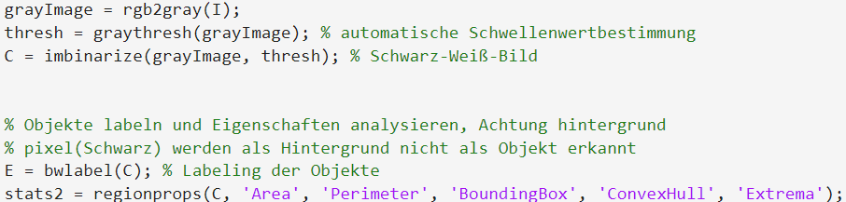
Nach viele Versuchen zeigte sich das die Eigenschaft Convexhull die vielversprechendste für die Dreieckerkennung ist. Convexhull ist das kleinste konvexe Polygon, das die Region enthalten kann, zurückgegeben als eine p-mal-2-Matrix. Jede Zeile der Matrix enthält die x- und y-Koordinaten eines Scheitelpunkts des Polygons.
Damit nur noch die Hauptpunkte(Ecken), welche die Form ausmachen erkannt werden muss das Polygon vereinfacht werden, was wir mittels reducepoly erreichten. Zur Erkennung der Anzahl der Ecken muss man immer eins dazu addieren da der erste Punkt immer doppelt vorkommt.

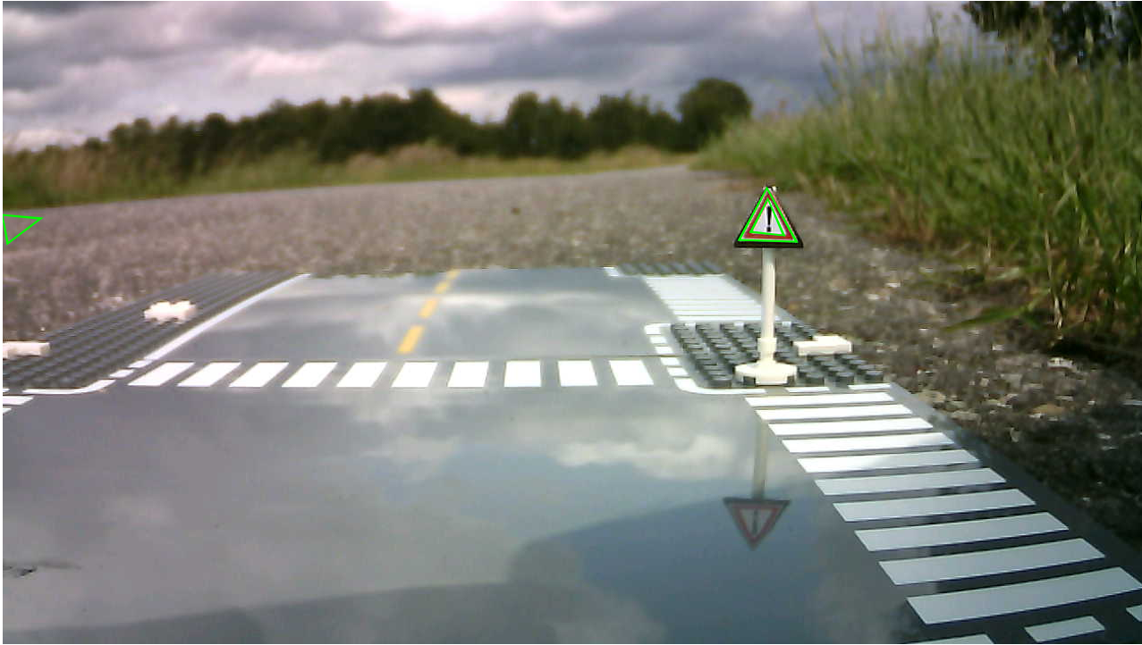
Damit konnten wir auch ein Bildvorverarbeitung für Dreieckige-Schilder abschließen
    - Erkennung 4 Ecke
Da die Schilder ebenfalls Blau sind bin ich ähnlich vorgegangen wie bei Runden Blauen Schildern und habe eine manuelle Schwelle von 40 für die Binärbilder verwendet. Da Regionprops mit den Vordergrund Pixeln arbeitet muss das Bild invertiert werden.
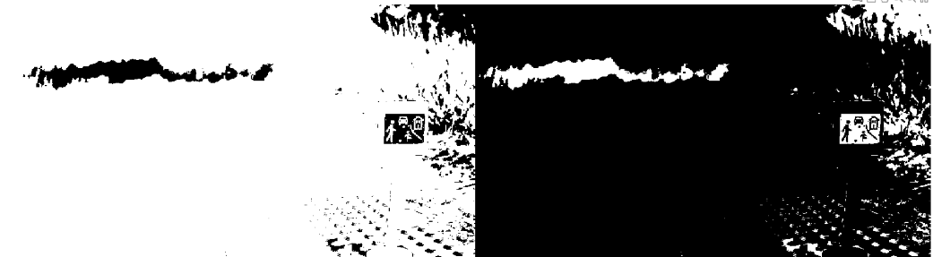

Nun muss wir ein geeignetes Epsilon finden. 0,06 hat sich für das Beispielbild als Optimal ergeben, es ist der höchste Wert in dem nur das Schild als Viereck erkannt wird.
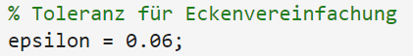
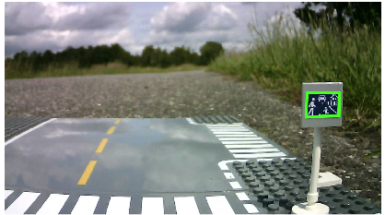

    - Fazit zur Bildvorverarbeitung in Matlab

  - ML-Modell
    - Vorüberlegungen
    - Kleine Einblick in Layerarten
    - Vergleich Matlab und OoenMV
    - Verwenden eines CNN(Convolutional Neural Network)
  - Versuche Datenbestand Einfluss auf Modellqualität
  - Probleme beim Überführen von Matlab zu OpenMV
    - Inkompatible Layer(batchNormalizationLaye)
    - Modelgröße
    - Probleme mit eigentlich kompatiblen Layern(entfernen FC-Layer)
    - Wechsel von Trainnetwork auf Trainnet
    - Nutzung des Modells zum Vorsortieren der Trainingsdaten

  - Bildvorverarbeitung von MATLAB auf OpenMV Board bringen
Um die Bildvorverarbeitung mit gleicher Funktionalität auch auf dem Cam-Board nutzen zu können, suchten wir einen Weg, um den Code zu konvertieren und in Micropython nutzbar zu machen.
    - 3 Wege zum Ziel – die Alternativen
Nach einer Recherche der MATLAB und OpenMV Dokumentation stellten wir fest, dass es 3 Wege gibt, die vorhandene Bildvorverarbeitung von MATLAB auf das OpenMV Board zu bringen:
- Exportieren des MATLAB Bildvorverarbeitungs-Codes mithilfe des codegen Befehls des MATLAB Coder in C/C++ Code und anschließend die OpenMV MicroPython-Firmware inklusive des generierten Codes komplett neu kompilieren
- Ebenfalls den MATLAB Code als C/C++ Code exportieren, diesen Code dann aber mithilfe eines Tools von OpenMV als nativen Maschinencode in eine .mpy Datei verlinken, die dynamisch in MicroPython geladen werden kann
- Äquivalente Bildverarbeitungsfunktionen in den OpenMV Bibliotheken finden und die Bildvorverarbeitung noch einmal in MicroPython implementieren
Mit 2 Monaten verbleibender Projektzeit entschieden wir uns – aufgrund mangelnder Erfahrung beim kompilieren nativen Codes – dagegen, Option 1 auszuprobieren.
Wir prüften die 2. Variante, entschieden uns am Ende aber für die 3. Variante. Dennoch wollen wir hier einmal den Ansatz der zweiten Variante zeigen.
    - Ansatz: MATLAB’s Code-Generator
Die Dokumentation von MATLAB’s Image Processing Toolbox wirbt mit einem Code-Generator für C-Code.
Um die oben beschriebenen zweite Variante über eine .mpy Datei zu prüfen, schrieben wir den Code der Bildvorverarbeitung um. Das Skript arbeitete direkt mit Bilddateien auf dem PC, auf welchem MATLAB ausgeführt wurde. Für den C-Code benötigten wir aber eine Funktion, welche als Parameter die Pixelwerte des RGB Bildes entgegen nimmt.
Eine Minimaldatei zum reproduzieren lässt sich von Github herunterladen.
Mit der umgeschriebenen Funktion führten wir folgende Befehle im Command Window von MATLAB aus:
cfg = coder.config('lib');
cfg.TargetLang = 'C';
codegen -config cfg bildvorverarbeitung.m -args {zeros(1280,720,3,'uint8')} -report
Daraufhin wird der C-Code in den Ordner ./codegen/lib/bildvorverarbeitung generiert.
In diesem Ordner liegen die Dateien ./entrypoint/main.c und entrypoint/main.h, welche die Einstiegsfunktion int main(int argc, char **argv) enthalten.
Um diesen generierten Code nun in OpenMV Nutzen zu können, müssen laut der Dokumentation folgende Schritte befolgt werden:
- Es muss in der main.c und main.h eine Funktion mpy_init als Entrypoint deklariert werden
- Die Datei py/dynruntime.h aus dem OpenMV Repository über eine Include Anweisung eingebunden werden
- Alle zu kompilierenden Dateien müssen zusammen mit der Zielarchitektur in einem Makefile aufgelistet werden, die Dokumentation von OpenMV hält dazu ein Beispiel bereit
An dieser Stelle haben wir uns dann aufgrund von Zeitmangel und mangelnder Kenntnis über das Tool „make“ dazu entschieden, dass es schneller wäre, den vorhandenen MATLAB Bilderkennungscode nochmal in OpenMV umzusetzen.
    - Bildvorverarbeitung – der MicroPython-Weg
Um also die Bildvorverarbeitung noch einmal in MicroPython umzusetzen, mussten wir Bildverarbeitungsalgorithmen finden, die eine äquivalente Funktion zu den Algorithmen von MATLAB bieten. Da OpenMV eine ganze Reihe eigener Bildverarbeitungsfunktionen und -algorithmen bietet, war die Funktionsauswahl nicht kompliziert.
Der Eingabeparameter der Bildvorverarbeitung ist pro Aufruf ein einzelnes Bild mit der Auflösung von 1280 x 720 Pixeln. Der Ausgabeparameter ist ein 200x200 Pixel großer Bildausschnitt, der auf 48x48 Pixel herunter-skaliert wird. Die Auflösung des Bildausschnitts haben wir so klein gewählt, damit wir zuerst mit einem möglichst keinen Machine-Learning Modell testen können, ob es in den RAM des OpenMV-Boards passt.

Hier eine beispielhafte Gegenüberstellung einiger gekürzter Funktionssignaturen von MATLAB und MicroPython in Pseudocode:
MATLAB | OpenMV / MicroPython
rgb2gray(rgbImage)  => grayscaleImage | image.to_grayscale()  => Image
imfindcircles(image, radius: [int, int], 'Sensitivity', 0.90)  => [centers, radii] | image.find_circles(threshold = 2000, r_min: int, r_max: int)  => List[circle]
imgaussfilt(imageToFilter, sigma: int, „FilterSize“, 3)  => filteredImage | image.gaussian(kernelSize = 3)  => Image
edge(image, method = „Canny“)  => binaryImageWithWhiteOnEdge | image.find_edges(edge_type = „image.EDGE_CANNY)  => void (mutates object)
imbinarize(grayscaleImage, threshold: int)  => binaryImage | image.binary(thresholds: List[Tuple[int,int]])  => binaryImage

    - Gegenüberstellung des Zeitaufwandes
Die Recherche für den Export der Bildvorverarbeitung von MATLAB über C nach MicroPython dauerte 2 Abende.
Das händische Suchen von Äquivalenzfunktionen und neu-implementieren in MicroPyxthon mit OpenMV Bildverarbeitungs-Algorithmen war an einem Abend erledigt.
Dies rechtfertigte in unseren Augen den manuellen Aufwand.

  - ML-Modell von MATLAB auf OpenMV Board bringen
Unser Ziel laut dem Vision-Statement ist es, ein Machine-Learning Model in MATLAB trainieren zu können und auf dem OpenMV Board auszuführen. Dazu muss das fertig Trainierte Modell aus MATLAB exportiert und für die OpenMV Firmware nutzbar gemacht werden.
    - Die Möglichkeiten für Export und Import
Auch an dieser Stelle finden wir in der Dokumentation von MATLAB 3 Wege, um ein Machine-Learning-Model aus der Machine Learning Toolbox zu exportieren:
- Mit dem MATLAB Coder C/C++ Code generieren und für OpenMV nutzbar machen.
- Mithilfe des Befehls exportONNXNetwork:
  - Eine Datei im Open Neural Network Exchange Format exportieren
  - In ein TensorFlow Model importieren
  - Mit Python Quantisieren und in eine .tflite Datei konvertieren
- Mithilfe des Befehls exportNetworkToTensorFlow:
  - Ein TensorFlow Keras Modell exportieren
  - Mit Python Quantisieren und in eine .tflite Datei konvertieren
Variante 1 schließen wir – wie bei der Bildvorverarbeitung auch – aufgrund mangelnder Zeit und fehlender Erfahrung, aus. Außerdem besteht das Risiko, dass ein Machine-Learning Modell aus generiertem C-Code nicht mit den geringen Ressourcen eines Microcontrollers auskommt und die investierte Zeit zu keinem Ergebnis führt.
Variante 2 entfällt durch einige Versionsprobleme von Python und TensorFlow im Zusammenhang mit der deprecation von onnx_tf. Außerdem stellt sich der problematische Schritt 2.2 als überflüssig heraus, da MATLAB auch direkt ein TensorFlow Modell exportieren kann.

    - Mit TensorFlow eine .tflite Datei erzeugen
Der Befehl exportNetworkToTensorFlow ermöglicht es uns, das MATLAB ML-Modell als Python-Script mit einer separaten Datei für die Gewichtungen zu exportieren. Die Scripts enthalten eine Modelldefinition der Layer, geschrieben mit Keras aus der TensorFlow Bibliothek. Ebenfalls enthalten ist eine Funktion, um das Modell inklusive Gewichtung zu laden, damit es zu verwendet werden kann.
Laut der TensorFlow Dokumentation kann die OpenMV Firmware mit TensorFlow Lite umgehen. Dazu muss das Keras Modell über die Python Klasse tf.lite.TFLiteConverter in eine .tflite Datei konvertiert und dabei auch Quantisiert werden.
Die Quantisierung besteht in unserem Fall daraus, die präzise, aber speicher-hungrige 32-bit Fließkommaberechnung in einem Machine-Learning Modell in eine Ressourcenschonende 8-bit Ganzzahlberechnung umzuwandeln.
Bei diesem Vorgang geht durch Rundungsfehler natürlich die Genauigkeit des Modells verloren. Deshalb verlangt TensorFlow für die Umwandlung ein repräsentatives Set von Daten, um mit statistischen Berechnungen der typischerweise auftretenden Wertebereichen den Genauigkeitsverlust zu minimieren. Dieses Thema wollen wir hier aber nicht weiter vertiefen, da es den Rahmen sprengen würde.
Um die Konvertierung nachzustellen, können sie das Python-Skript „convert-tensorflow-to-tflite.py“ unter diesem GitHub Link nutzen. Um die korrekten Bibliotheken mit den richtigen Versionen zu installieren, empfiehlt es sich, Python 3.11.11 zu installieren, ein Python venv (Virtual Environment) zu öffnen und mit „pip install -r python-requirements.txt“ zu installieren.
Die Befehle mitsamt der Schrittreihenfolge von Matlab bis zur .tflite sind auch noch einmal in der Zugehörigen README erklärt.
    - Das Problem mit den Layern

OpenMV unterstützt TensorFlow Lite for Microcontrollers .
- Ergebnis
Beispielfotos mit und ohne Schild, sowie die Klassifizierungswahrscheinlichkeit auf dem Board / in der OpenMV IDE.
  - Persönlicher Erfahrungsgewinn / Lessons Learned

- Ausblick
e.G. Performancegewinn, Genauigkeitspräzisierung, weitere Schilder anlernen, Prüfung der Klassifizierung, Portieren von OpenMV IDE Vorschau auf Display (Performance und Auflösung mit Display?)

http://www.extremeprogramming.org/rules/userstories.html
https://agilemovement.de/agilitaet/begriffe/invest-kriterien/
https://www.freecad.org
https://rgbcolorpicker.com/565
Quelle https://de.mathworks.com/help/releases/R2024b/images/ref/regionprops.html
Quelle https://de.mathworks.com/help/releases/R2024b/images/ref/regionprops.html
https://docs.openmv.io/develop/cmodules.html
https://docs.openmv.io/develop/natmod.html
https://de.mathworks.com/help/images/code-generation-and-gpu-support.html
https://de.wikipedia.org/wiki/ONNX
https://github.com/onnx/onnx-tensorflow
https://docs.openmv.io/library/omv.ml.html
https://www.tensorflow.org/api_docs/python/tf/lite/TFLiteConverter suche nach „representative_dataset“
https://docs.openmv.io/library/omv.tf.html
https://ai.google.dev/edge/litert/microcontrollers/overview

